Отчет по мероприятиям в ноябре 2018
1 ноября состоялась беседа на тему «Национальные костюмы народов Прикамья», в которой приняли участие воспитанники старшей группы Детского сада №1. В ходе мероприятия дети знакомились с национальными костюмами коми-пермяков, татар, башкир, марийцев и, конечно, русских. Были рассмотрены книги по национальным костюмам. Также ребята рассматривали костюмы разных народов на выставке кукол.

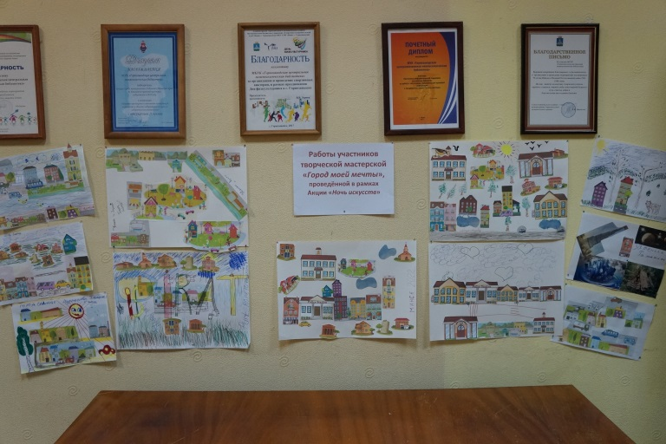
3 ноября в рамках Акции «Ночь искусств» была организована и проведена творческая мастерская «Город моей мечты» совместно с сотрудниками отдела комплектования и обработки литературы и отдела библиографии. На данном мероприятии ребята и взрослые, имея под рукой листы бумаги, карандаши и фломастеры, картинки с изображением домиков, машин и прочих городских объектов, фантазировали, придумывали свой город. Памятным призом для каждого участника были закладки и куколки, которых можно было нарядить на собственный вкус.
По результатам проведения мероприятия рисунки и коллажи участников были оформлены на выставке.


8 и 9 ноября центральная библиотека совместно со студентами Горнозаводского политехнического техникума приняли участие в историческом тесте, посвященном 75-летию Уральского добровольческого танкового корпуса. В тесте приняли участие 46 человек.

12 ноября дети старшей группы Детского сада №5 приняли участие в беседе-викторине «Милый сердцу уголок». На мероприятии дети в игровой форме отгадывали знакомые места города, известные здания и улицы города, некоторые вопросы были посвящены природе района и представителям флоры и фауны. Мероприятие завершилось просмотром книг и журналов.

14 ноября воспитанники старшей группы Детского сада №10 участвовали в беседе-игре «Путешествие по родному городу». Дети в увлекательной игровой форме, с загадками, знакомились с незнакомыми местами города и угадывали уже известные. Вспоминали названия улиц, в связи с чем, ведущая познакомила гостей мероприятия с каталогом улиц, который хранится в фонде ЭКЦ и рассказала о происхождении названий некоторых улиц города.

15 ноября дети подготовительной группы Детского сада № 6 посетили беседу-игру «Птицы нашего двора», в ходе которой узнали об образе жизни птиц, которые обитают в городе в летнее и зимнее время. Во второй части мероприятия ребята вместе с ведущей и воспитателями беседовали о том, как люди могут помогать птицам в холодное время года.

21 ноября оформлена книжно-иллюстрированная выставка «Животные готовятся к зиме». Представлены книги, журналы, иллюстрации о жизни животных в осенне-зимний период.

26 ноября проведено игровое занятие «Сказочный сундучок» с детьми старшей группы Детского сада №5. На мероприятии дети вспомнили названия сказок, сказочных героев. По картинкам с изображением сказочных предметов называли их волшебные свойства. Угадывали, каким сказочным героям принадлежат те или иные слова.

